Téma hodiny: Zrod středověké Anglie
- Zápis do sešitu, bud přepsat nebo vytisknout. Chybějící informace se hledají v dalším textu.
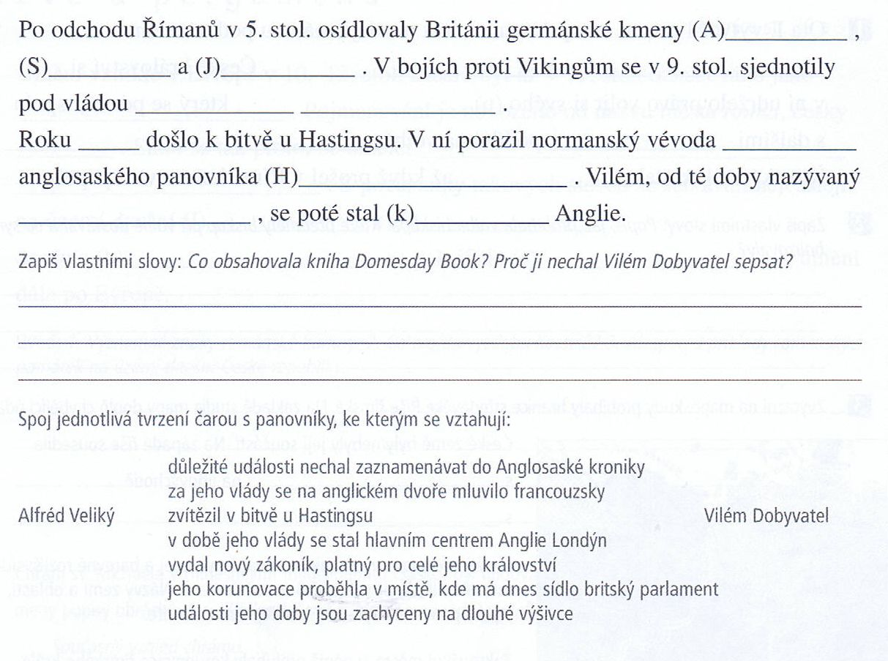

………………………………….
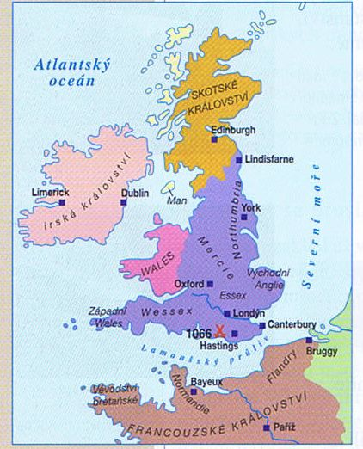
Odtud se čerpají informace:
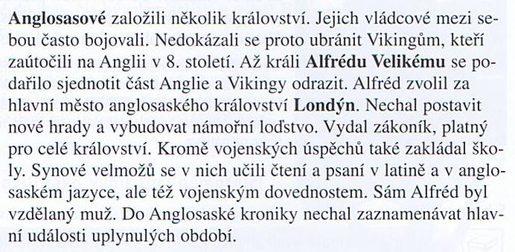
Alfréd Veliký a sjednocení Anglie

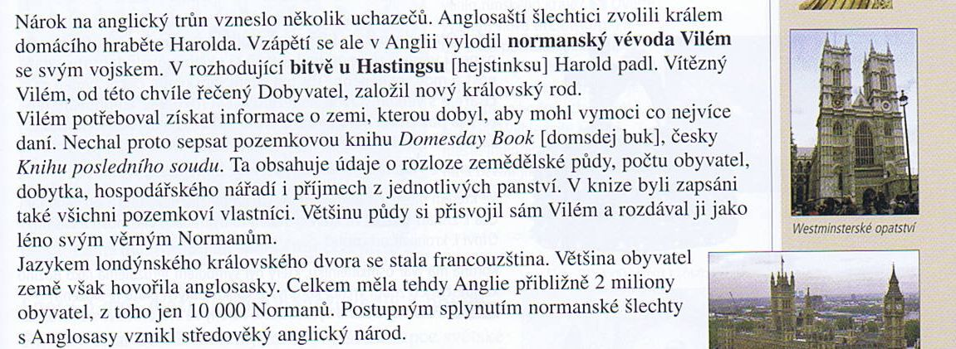
Vilém Dobyvatel

………………………………….

- Domácí úkol - do sešitu nakreslit výjev podle vzoru výšivky z Bayeux
Výšivka z Bayeux /bajó/

Odkaz na video: https://www.youtube.com/watch?v=LtGoBZ4D4_E&feature=youtu.be výšivka z Bayeux - animovaná verze, 4:24 min.

